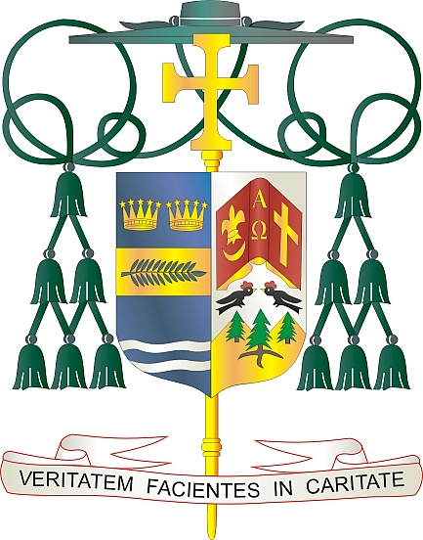
Office of
THE BISHOP

9995 North Military Trail • P.O. Box 109650
Palm Beach Gardens, Florida 33410-9650

(561) 775-9595 Fax (561) 775-7035

Diocese of Palm Beach

6 de agosto de 2022

Queridos Hermanos y Hermanas en Cristo:

El 13 y 14 de agosto, nuestra diócesis tendrá una segunda colecta para beneficiar a dos áreas de necesidad: la Iglesia en América Latina y el Fondo de Solidaridad para la Iglesia en África. Los fondos recaudados el próximo fin de semana se dividirán entre estas dos importantes áreas.

Durante más de 50 años, los católicos de los Estados Unidos han expresado su solidaridad con la Iglesia en México, el Caribe y toda América del Sur mediante su generosidad espiritual y financiera. Sus donaciones ayudan a apoyar las vocaciones al sacerdocio y la vida consagrada, ayudan a formar a los jóvenes para que se den cuenta de su llamado como discípulos misioneros y permiten el alcance de la Iglesia a los pueblos indígenas y aquellos que viven en áreas rurales remotas.

El Fondo de Solidaridad para la Iglesia en África apoya a quienes aún no tienen acceso a los recursos básicos y la atención pastoral. Este fondo es una oportunidad para que nuestra diócesis apoye a la gente de África y apoye los subsidios que ayudan a la construcción, el apoyo a la capacidad de la iglesia, la formación de líderes, la evangelización, las comunicaciones, el ministerio juvenil, la educación continua del clero/religiosos, la justicia y la paz, la protección infantil, educación religiosa y escuelas católicas, además de las vocaciones.

A través de sus donaciones financieras, así como sus oraciones, nos unimos como una familia de fe para dar a conocer el Evangelio de Jesucristo en todo el mundo.

Con gratitud por su continua generosidad y cada deseo de oración, Yo soy

Sinceramente suyo en Cristo,
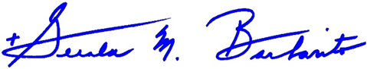

Reverendísimo Gerald M. Barbarito
Obispo de Palm Beach

NOTA PARA LOS PARROCOS: SE REQUIERE PUBLICAR ESTA CARTA EN EL BOLETÍN DE LA PARROQUIA EN MEDIA PÁGINA O PAGINA COMPLETA EL FIN DE SEMANA DEL 6 Y 7 DE AGOSTO DE 2022. LA COLECTA TENDRÁ LUGAR EL 13 Y 14 DE AGOSTO DE 2022. PUEDEN LEER LA CARTA EN TODAS LAS MISAS, PUBLICARLA EN LAS REDES SOCIALES Y EN SU PAGINA WEB, ADEMÁS DE TENERLA IMPRESA EN EL BOLETÍN.

